

**今日动态**

2024年11月15日 星期五 雾

****1.**来园情况**

我班共有24名幼儿，今日来园23人（1人身体不适，在家休息）。**刘汐妍、魏沐溪、陈清月、朱梓嘉、陈可芯、苏忆晴、张铭皓、肖鹏源、姜昊言、王子木**等幼儿能自主签到、做区域计划并自主吃早点。

**2.区域活动**

|  |  |  |  |
| --- | --- | --- | --- |
| IMG_20241115_083343 | IMG_20241115_084442 | IMG_20241115_081811 | IMG_20241115_082932 |
| 华欣语在美工区玩太空泥。她用蓝色、黄色、白色、粉色和黑色的太空泥做了一个包。 | | 恽修齐在美工区画画。他在白纸上画了一座房子，在房子旁边画了自己和爸爸。 | 刘诗玲在美工区剪纸，她拿出一张黄色的彩纸将其对折，沿着黄纸上的曲线剪一剪。 |
| IMG_20241115_083740 | IMG_20241115_081307 | IMG_20241115_082948 | IMG_20241115_085043 |
| 夏忆馨在图书区玩沙画游戏，她用木笔在沙子上画了一个稻草人。 | 刘一凡和王慕阳在益智区玩拼图游戏。 | 颜承毅和陈宇杰在益智区玩磁力片。两人分别拼了车子和房子。 | 沙明钰和黄赫璟在自然拼搭区合作拼了一辆车子。 |
| IMG_20241115_082223 | IMG_20241115_084037 | IMG_20241115_081902 | IMG_20241115_081703 |
| 董沐瑶在自然角游戏。她在观察豆豆的生长表情况并把自己的发现记录下来。 | | 肖鹏源和张铭皓在桌面建构玩插塑积木。两人在建构飞机场。 | 孙杰文和刘佳富两人在地面建构区合作建构楼房和高架。 |

**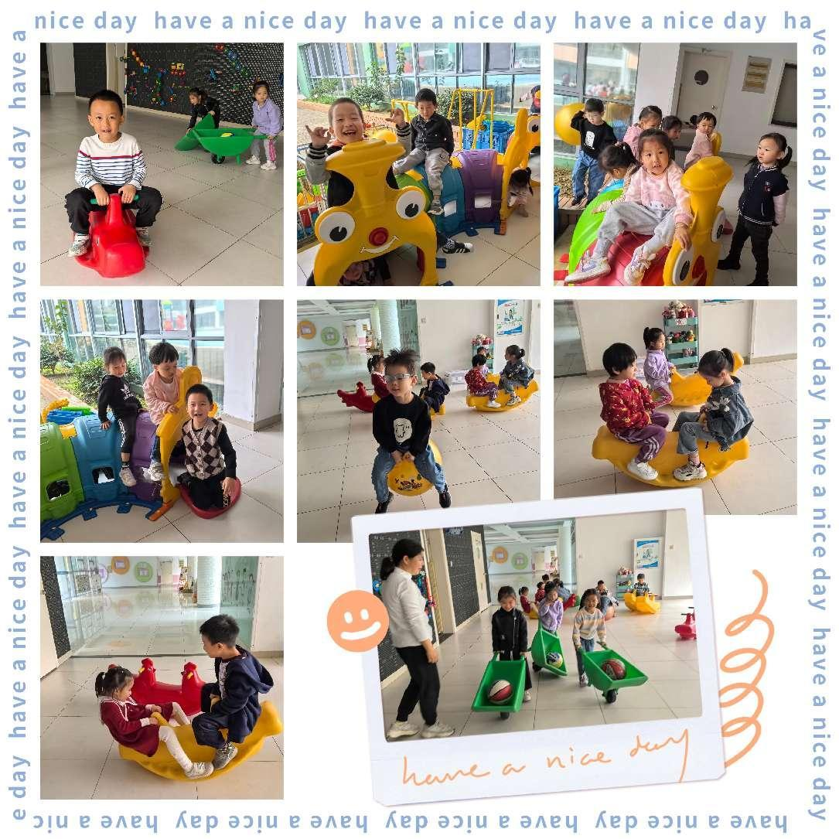3.户外活动：**

**4.集体活动**

**语言：再见秋天**

《再见，秋天》是一则充满儿童情趣的作品，文中以秋季为背景，以小熊冬眠前的散步为线索，结合季节的特点，引导幼儿有目地的了解大自然发生的变化，给其感官上的刺激。文中将事物的变化与小熊的语言巧妙结合，内容与幼儿的生活、想象紧紧相连，简单易懂，让幼儿能够更加了解到大自然的变化与季节的关系。能跟着图片讲一讲故事的幼儿有：**肖鹏源、魏沐溪、刘一凡、刘佳富、王子木、陈宇杰、董沐瑶、黄赫璟、苏忆晴、刘诗玲、恽修齐、颜承毅、华欣语**等。

|  |  |  |  |
| --- | --- | --- | --- |
| IMG_20241115_090210 | IMG_20241115_091316 | IMG_20241115_091450 | IMG_20241115_091555 |

**5.生活活动**

今天午餐吃的是花生饭、百叶卷肉、大白菜炒木耳和番茄鸡蛋汤，**刘佳富、孙杰文、张铭皓、颜承毅、王慕阳、陈宇杰、恽修齐、华欣语、董沐瑶**等幼儿能熟练用筷子按时完成进餐，并保持桌面整洁。

**6.温馨提示**

各位家长大家好，下周我们将围绕生活中的管子开展活动，让孩子们在观察、交流的过程中发现管子的外形、材质、用途，萌发对管子的喜爱。请爸爸妈妈们周末带孩子去找一找身边的管子，并用图文结合的方式画在调查表上哦！